Մարտի ֆլեշմոբի խնդիրների լուծումներ
Երրորդ մակարդակ
- Արշավականներն օրական 8 ժամ հաստատուն արագությամբ քայլելով, 15 օրում կարող են անցնել 480կմ ճանապարհ։ Արշավականները օրական քանի՞ ժամ պետք է քայլեն նույն արագությամբ, որ 2 շաբաթում անցնեն 560կմ ճանապարհ։
Սկզբում կգտնենք որքա՞ն ճանապարհ կանցնեն արշավականները օրական՝ 480:15 = 32կմ:
Օրական քայլելով 8ժ անցնում են 32կմ ճանապարհ,1ժ-ում կանցնեն 32:8 = 4կմ ճանապարհ:
560կմ ճանապարհը կանցնեն` 560:4 = 140ժ-ում: Այսինքն արշավականները օրական պետք է քայլեն 140:14 = 10ժ:
Մենուա Հարությունյան
Արշավականները 8 ժամ հաստատուն արագությամբ քայլելով, 15 օրում 480կմ ճանապարհը անցել են 4կմ/ժ արագությամբ․
$$(480:15):8 = 4$$
Քանի որ 2 շաբաթը 14 օր է, ապա արշավականները 560կմ ճանապարհը 14օրում, 4կմ/ժ արագությամբ կանցնեն ծախսելով օրական 10 ժամ
$$(560 :14) : 4 = 10 (ժամում)$$
Անի Միրզոյան
Պատասխան՝ 10:
- Քանի՞ յոթանիշ թիվ կա, որոնց երկրորդ թվանշանը կենտ է, իսկ երրորդը՝ զույգ։
Յոթանիշ թվում ըստ հերթականությամբ դիտարկենք յուրաքանչյուր կարգում գտնվող թվանշան: Թվի առաջին թվանշանը կարելի է ընտրել 1; 2; 3; 4; 5; 6; 7; 8; 9 թվանշանների շարքից (0-ով թվերը չեն սկսվում): Մյուս բոլոր կարգերում, բացի երկրորդ և երրորդ թվանշաններից, կարելի է ընտրել 0-9 տասը թվանշաններից որևէ մեկը, իսկ երկրորդ և երրորդ թվանշանները 5-ական են. կենտ և զույգ թվանշաններն են: Այսպիսով, խնդրի պայմաններին բավարարող կա
$$9∙5∙5∙{10}^{4}=2250000$$

յոթանիշ թիվ:
Լուսինե Ներսեսյան

Դիտարկենք յոթանիշ թվի վերը նշված պայմանին բավարարող թվանշաններ ընտրելու հետևյալ դեպքերը
Առաջին թվանշանը կարող է լինել 1,....., 9 9 դեպք
Երկրորդ թվանշանը կարող է լինել 1,3,5,7,9 5 դեպք
Երրորդ թվանշանը կարող է լինել 0,2,4,6,8 5 դեպք
Չորրորդ թվանշանը կարող է լինել 0,....., 9 10 դեպք
Հինգերորդ թվանշանը կարող է լինել 0,....., 9 10 դեպք
Վեցերորդ թվանշանը կարող է լինել 0,....., 9 10 դեպք
Յոթերորդ թվանշանը կարող է լինել 0,....., 9 10 դեպք
Ընդհանուր կլինի՝ 9x5x5x10x10x10x10=2250000 դեպք
Արշակ Մարտիրոսյան
Պատասխան՝ $2250000$:

- Ալենը, Դավիթը և Վահեն կանգնած են բակում։ Ալենն ասում է, որ Դավիթից երկու անգամ ավելի հեռու է, քան Վահեից, Դավիթն ասում է, որ Վահեից երկու անգամ ավելի հեռու է, քան Ալենից, իսկ Վահեն ասում է, որ Դավիթից երկու անգամ ավելի հեռու է, քան Ալենից։ Նրանցից առնվազն երկուսը ճիշտ են ասում։ Ո՞վ է ստում։
Այս խնդրի լուծումը կցում ենք առանձին ֆայլով:

- Քնարիկն ընտրել է խորանարդաձև տուփի գագաթներից մեկը: Դուք իրավունք ունեք նրան տալու հարցեր, որոնց նա պետք է պատասխանի «այո» կամ «ոչ» : Նվազագույնը քանի՞ հարց տալով կարող եք պարզել, թե ո՞ր գագաթն է նա ընտրել։
Նախապես պատրաստած խորանարդի մոդելի վրա կփորձենք լուծել խնդիրը, կամ հնարավորության դեպքում խորանարդաձև տուփի վրա։ Սովորողներից մեկը կլինի Քնարիկի դերում։ Նա մտքում կընտրի խորանարդի մի գագաթ, իսկ մյուսները կսկսեն նրան հարցեր տալ։ Խնդիրը կվերածենք խաղի։ Խաղի արդյուքնում կտեսնենք, որ երեք հարցը բավական է, որպեսզի պարզենք, թե որ գագաթն էր նա ընտրել։
Խաղի կանոններից մեկն այն էր, որ նա խորանարդը պահի անշարժ վիճակում և սովորղների հարցերին պատասխանի՝ սովողների հետ միասին խորանարդին նայելով միևնույն դիրքից։
Այս խնդիրը հարամար առիթ է, որպեսզի վերհիշենք խորանարդ թեման։ Խորանարդը ունի 6 նիստ, իսկ նրա 8 գագաթներից յուրաքանչյուրը պատկանում է այդ 6 նիստերից որևէ երեքին։
Ուստի, որպեսզի պարզենք, թե ո՞ր գագաթն է նա ընտրել, բավական է իմանանք, թե ո՞ր երեք նիստերին է այն պատկանում։
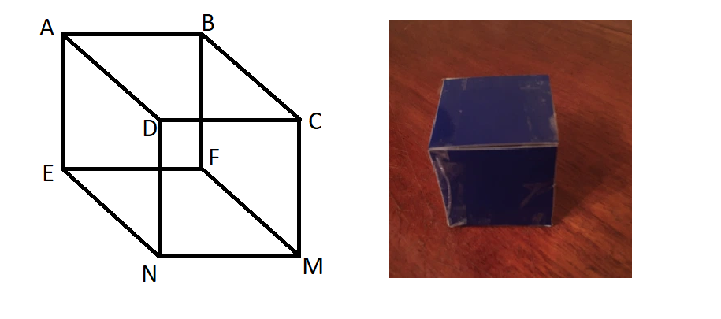

Քնարիկին կարող ենք տալ հետևյալ 3 հարցը՝
- Ընտրված գագաթը պատկանո՞ւմ է ABCD նիստին։
- Ընտրված գագաթը պատկանո՞ւմ է BFMC նիստին։
- Ընտրված գագաթը պատկանո՞ւմ է ABFE նիստին։
Եթե Քնարիկը ընտրել է B գագաթը, ապա 3 հարցին էլ կպատասխանի այո։
Եթե Քնարիկը ընտրել է N գագաթը, ապա 3 հարցին էլ կպատասխանի ոչ։
Եթե Քնարիկը ընտրել է A գագաթը, ապա նա 1-ին և 3-րդ հարցին կպատասխանի այո, իսկ 2-րդ հարցին կպատասխանի ոչ։
Եթե Քնարիկը ընտրել է C գագաթը, ապա նա 1-ին և 2-րդ հարցին կպատասխանի այո, իսկ 3-րդ հարցին կպատասխանի ոչ։
Եթե Քնարիկը ընտրել է D գագաթը, ապա նա 1-ին հարցին կպատասխանի այո, իսկ 2-րդ և 3-րդ հարցին կպատասխանի ոչ։
Եթե Քնարիկը ընտրել է E գագաթը, ապա նա 1-ին և 2-րդ հարցին կպատասխանի ոչ, իսկ 3-րդ հարցին կպատասխանի այո։
Եթե Քնարիկը ընտրել է F գագաթը, ապա նա 1-ին հարցին կպատասխանի ոչ, իսկ 2-րդ և 3-րդ հարցին կպատասխանի այո։
Եթե Քնարիկը ընտրել է M գագաթը, ապա նա 1-ին և 3-րդ հարցին կպատասխանի ոչ, իսկ 2-րդ հարցին կպատասխանի այո։
Այսպիսով՝ 3 հարցը բավական է, որպեսզի պարզենք, թե որ գագաթն էր նա ընտրել։
Գրետա Բակունց
Պատասխան՝ 3:
- Երկու քառակուսաձև թղթեր իրար վրա դրված են այնպես, որ նրանց ընդհանուր մասի մակերեսը կազմում է մի քառակուսու մակերեսի 2/5 մասը, իսկ մյուսի՝ 5/8 մասը։ Գտի՛ր այդ քառակուսիների կողմերի երկարությունների հարաբերությունը:

Խնդրում ասվում է, որ քառակուսիները ունեն ընդհանուր մաս, որը յուրաքանչյուրի մակերեսի որևէ մաս է առանձին հաշված։ Այսինքն, մենք կարող ենք երկու քառակուսիների դեպքում հավասարեցնել նրանց ընդհանուր մասերի մակերեսները, կազմել հավասարում և լուծել։ Նշանակենք քառակուսիների կողմերը a-ով և b-ով։ Ըստ խնդրի պայմանի՝
$a^{2}$ $\frac{5}{8}$ = $b^{2}$ $\frac{2}{5}$
$\frac{a^{2}}{b^{2}}$ = $\frac{2}{5}$: $\frac{5}{8}$ = $\frac{16}{25}$
$\frac{a}{b}$ = $\frac{4}{5}$
Հասմիկ Իսրայելյան
Պատասխան՝ 5:4:
- Ֆուտբոլի դաշտ դուրս եկող 11 հոգանոց թիմում պետք է ընտրել ավագ և նրա օգնական: Քանի՞ եղանակով է հնարավոր իրականացնել ընտրությունը։
11 հոգուց հարկավոր է ընտրել 2 հոգու, որպես ավագ և նրա օգնական : Ավագին ընտրելուց հետո, մնացած 10 հոգուց կարող ենք ընտրել օգնական ՝ այսինքն 10 եղանակով և ըստ բազմապատկման թեորեմի ՝ ավագ և օգնական կարող ենք ընտրել 11 x 10 = 110 եղանակով:
Լյովա Սարգսյան
Պատասխան՝ 110:
- Տասանիշ թիվը գրելու համար կարող ենք օգտագործել 1, 2 և 3 թվանշանները, ընդ որում նույն թվի մեջ ցանկացած երկու հարևան թվանշանների տարբերությունը 1 է: Այս պայմաններին բավարարող քանի՞ թիվ կա:
Դիտարկենք երկու տարբեր դեպքեր:
ա. Երբ մեր թիվը սկսում է 2 թվանշանով:
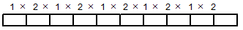
Այդ դեպքում ունենք տասը վանդակնեում թվեր գրելու $2^{5}=32$ հնարավորություն:
բ. Երբ մեր թիվը սկսվում է 1 կամ 3 թվանշանով :
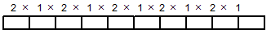
Այդ դեպքում ունենք տասը վանդակնեում թվեր գրելու $2^{5}=32$ հնարավորություն:
Արդյունքում այդպիսի թվերի քանակը կլինի՝ 64:
Թաթուլ Շահնազարյան
Նախ սովորողների հետ հաշվենք այս պայմանին բավարարող այն տասանիշ թվերի քանակը, որոնք սկսվում են 1 թվանշանով՝
1 տարբերակ`  1 թվանշանը | 1 տարբերակ՝  2 թվանշանը | 2 տարբերակ՝  1 կամ 3 թվանշանը | 1 տարբերակ՝  2 թվանշանը | 2 տարբերակ՝  1 կամ 3 թվանշանը | 1 տարբերակ՝  2 թվանշանը | 2 տարբերակ՝  1 կամ 3 թվանշանը | 1 տարբերակ՝  2 թվանշանը | 2 տարբերակ՝  1 կամ 3 թվանշանը | 1 տարբերակ՝  2 թվանշանը

1·1·2·1·2·1·2·1·2·1=2⁴=16 հատ։
Այժմ սովորողների հետ հաշվենք այս պայմանին բավարարող այն տասանիշ թվերի քանակը, որոնք սկսվում են 2 թվանշանով՝
1 տարբերակ`  2 թվանշանը | 2 տարբերակ՝  1 կամ 3 թվանշանը | 1 տարբերակ՝  2 թվանշանը | 2 տարբերակ՝  1 կամ 3 թվանշանը | 1 տարբերակ՝  2 թվանշանը | 2 տարբերակ՝  1 կամ 3 թվանշանը | 1 տարբերակ՝  2 թվանշանը | 2 տարբերակ՝  1 կամ 3 թվանշանը | 1 տարբերակ՝  2 թվանշանը | 2 տարբերակ՝  1 կամ 3 թվանշանը

1·2·1·2·1·2·1·2·1·2=2⁵=32 հատ։
Այժմ սովորողների հետ հաշվենք այս պայմանին բավարարող այն տասանիշ թվերի քանակը, որոնք սկսվում են 3 թվանշանով՝
1 տարբերակ`  3 թվանշանը | 1 տարբերակ՝  2 թվանշանը | 2 տարբերակ՝  1 կամ 3 թվանշանը | 1 տարբերակ՝  2 թվանշանը | 2 տարբերակ՝  1 կամ 3 թվանշանը | 1 տարբերակ՝  2 թվանշանը | 2 տարբերակ՝  1 կամ 3 թվանշանը | 1 տարբերակ՝  2 թվանշանը | 2 տարբերակ՝  1 կամ 3 թվանշանը | 1 տարբերակ՝  2 թվանշանը
1·1·2·1·2·1·2·1·2·1=2⁴=16 հատ։
Այսպիսով՝ այս պայմանին բավարարող տասանիշ թվերի քանակը կլինի՝ 16+32+16=64
Գրետա Բակունց
Ենթադրենք մեր տասանիշ թիվը սկսվում է 1-ով՝
Ապա մյուս թվանշանները պիտի լինեն դասավորված՝
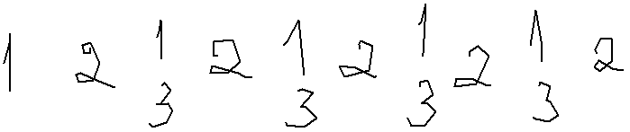
Առաջինում 1 դեպք, երկրորդում 1 դեպք, երրորդում 2 դեպք, այսպես շարունակելով ընդհանուր քանակը կլինի՝
1x1x2x1x2x1x2x1x2x1=16 դեպք
Ենթադրենք մեր տասանիշ թիվը սկսվում է 2-ով՝
Ապա մյուս թվանշանները պիտի լինեն դասավորված՝
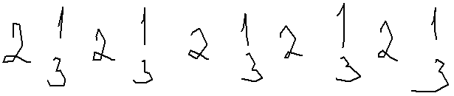
Առաջինում 1 դեպք, երկրորդում 2 դեպք, երրորդում 1 դեպք, այսպես շարունակելով ընդհանուր քանակը կլինի՝
1x2x1x2x1x2x1x2x1x2=32 դեպք
Ենթադրենք մեր տասանիշ թիվը սկսվում է 3-ով՝
Ապա մյուս թվանշանները պիտի լինեն դասավորված՝
Առաջինում 1 դեպք, երկրորդում 1 դեպք, երրորդում 2 դեպք, այսպես շարունակելով ընդհանուր քանակը կլինի՝
1x1x2x1x2x1x2x1x2x1=16 դեպք
Ընդհանուր դեպքերի թիվը կլինի՝ 16+32+16=64
Արշակ Մարտիրոսյան
Խնդրի պայմաններից ձևակերպենք հետևություններ
- 2-ի հարևանությամբ կարող է լինլ 1 կամ 3
- 1 և 3 թվանշանների հարևանությամբ կարող է լինել միայն 2
Եթե թիվը սկսվի 2-ով, երկրորդ, չորրորդ, վեցերորդ, ութերորդ և տասներորդ տեղերում կարող է լինել 1 կամ 3: Այդպիսի 32 թիվ կլինի:
Եթե 2-ը լինի երկրորդ տեղում, առաջին, երրորդ, հինգերորդ, յոթերորդ, իններորդ տեղերում կարող է լինել 1 կամ 3: Այդպիսի 32 թիվ կա: Ընդամենը կլինի 64:
Գևորգ Հակոբյան
Պտասխան՝ 64:

- MNK եռանկյան M գագաթից տարված ուղիղը հատում է NK կողմը E կետում, այնպես որ MN=NE, ∠NME=35 աստիճան, ∠KME=15 աստիճան: Գտեք MNK եռանկյան անկյունները։
Եռանկյունի MNE-ն հավասարասրուն է,այսինքն ∠NME=∠NEM=35 աստիճան :
∠N=180-(35+35) = 110 աստիճան:
∠M = 35+15 = 50 աստիճան:
∠K = 180-(110+50) = 20 աստիճան:

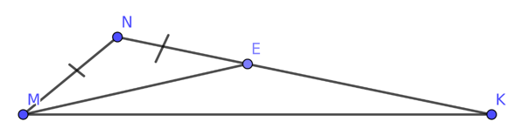

Մենուա Հարությունյան
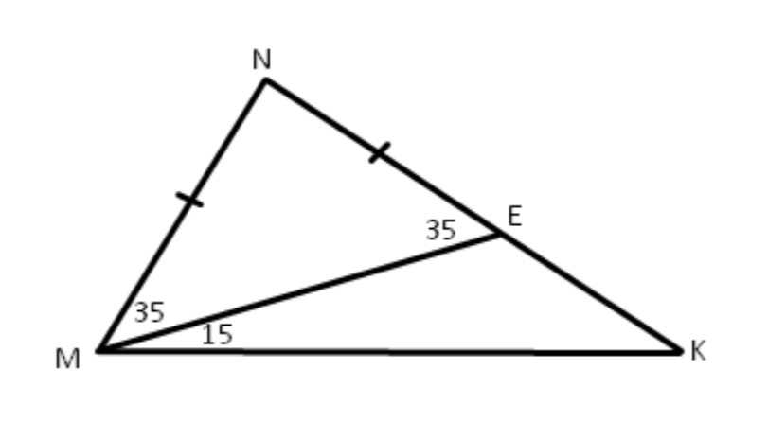

$$<M = <NME + <KME = 35+15 = 50$$
Եռանկյուն MNE - ն հավասարասրուն է, ապա հավասարասրուն եռանկյան հիմքին առընթեր անկյունները իրար հավասար են։ Քանի որ եռանկյան ներքին անկյունների գումարը 180 աստիճան է, ուստի
$$<N = 180 - (35+35) = 110$$
$$<K = 180 - 110 - 50 = 20$$
Անի Միրզոյան
Ելենա Օհանյան
Պատասխան ՝ 20աստիճան, 50 աստիճան, 110 աստիճան

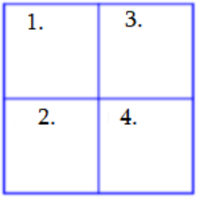
- 2x2 չափանի քառակուսու վանդակներից ամեն մեկը ներկում են սև կամ սպիտակ: Քառակուսին ներկելու քանի՞ հնարավոր տարբերակ կա:

Ունենք 4 վանդակ, որոնցից յուրաքանչյուրը ներկելու 2 տարբերակ հնարավորություն։ Բազմապատկենք բոլոր քառակուսիների դեպքում մեր հնարավոր 2 տարբերակները։ Կստանանք․ 2 x 2 x 2 x 2 = 16
Հասմիկ Իսրայելյան
Պատասխան՝ 16:
- Յանան ունի տարբեր չափեր ունեցող 5 խորանարդ: Երբ նա դասավորում է դրանք փոքրից մեծ, երկու հարևան խորանարդների բարձրությունների տարբերությունը միշտ ստացվում 2սմ: Մեծ խորանարդի կողմը հավասար է երկու ամենափոքր խորանարնդների կողմերի երկարությունների գումարին: Ինչի՞ է հավասար բոլոր 5 խորանարդներից կառուցված աշտարակի բարձրությունը:
Ամենափոքր բարձրությունն ունեցող խորանարդի կողը նշանակենք a: Քանի որ երկու հարևան խորանարդների բարձրությունների տարբերությունը միշտ ստացվում 2սմ, ապա խորանարդների բարձրություններն են փոքրից մեծ համապատասխանաբար a, a+2, a+4, a+6, a+8: Քանի որ մեծ խորանարդի կողմը հավասար է երկու ամենափոքր խորանարնդների կողմերի երկարությունների գումարին, ապա կստանանք, որ а+8=а+а+2, այստեղից էլ а=6 սմ։ Այսպիսով՝ խորանարդների ընդհանուր բարձրությունը կլինի a+a+2+a+4+a+6+a+8= 5a+20=30+20=50 սմ։
Ելենա Օհանյան
Նշանակենք փոքր խորանարդի կողմը a, հաջորդը կլինի a+2, a+4, a+4, a+6, a+8
Քանի որ, ըստ խնդրի պայմանի մեծ խորանարդի կողմը հավասար է երկու փոքր խորանարդների կողմերի գումարին ուրեմն
a+8=a+2+a
2a-a=8-2
a=6
Ասինքը փոքր խորանարդի կողմը 6 է, մյուսիններինը 8, 10, 12, 14: Նրանց գումարը կլինի 6+8+10+12+14= 6+14+8+12+10=50
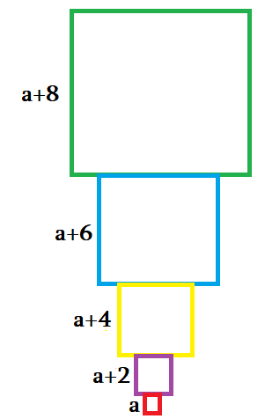

Սմբատ Պետրոսյան
Պատասխան՝ 50:

